Додаток
до рішення 73 сесії Менської міської ради 8 скликання
22 травня 2026 року № 325
Графічні матеріали
з визначеним місцем розташування земельної ділянки в м. Мена, по вул. Ринкова, 16.
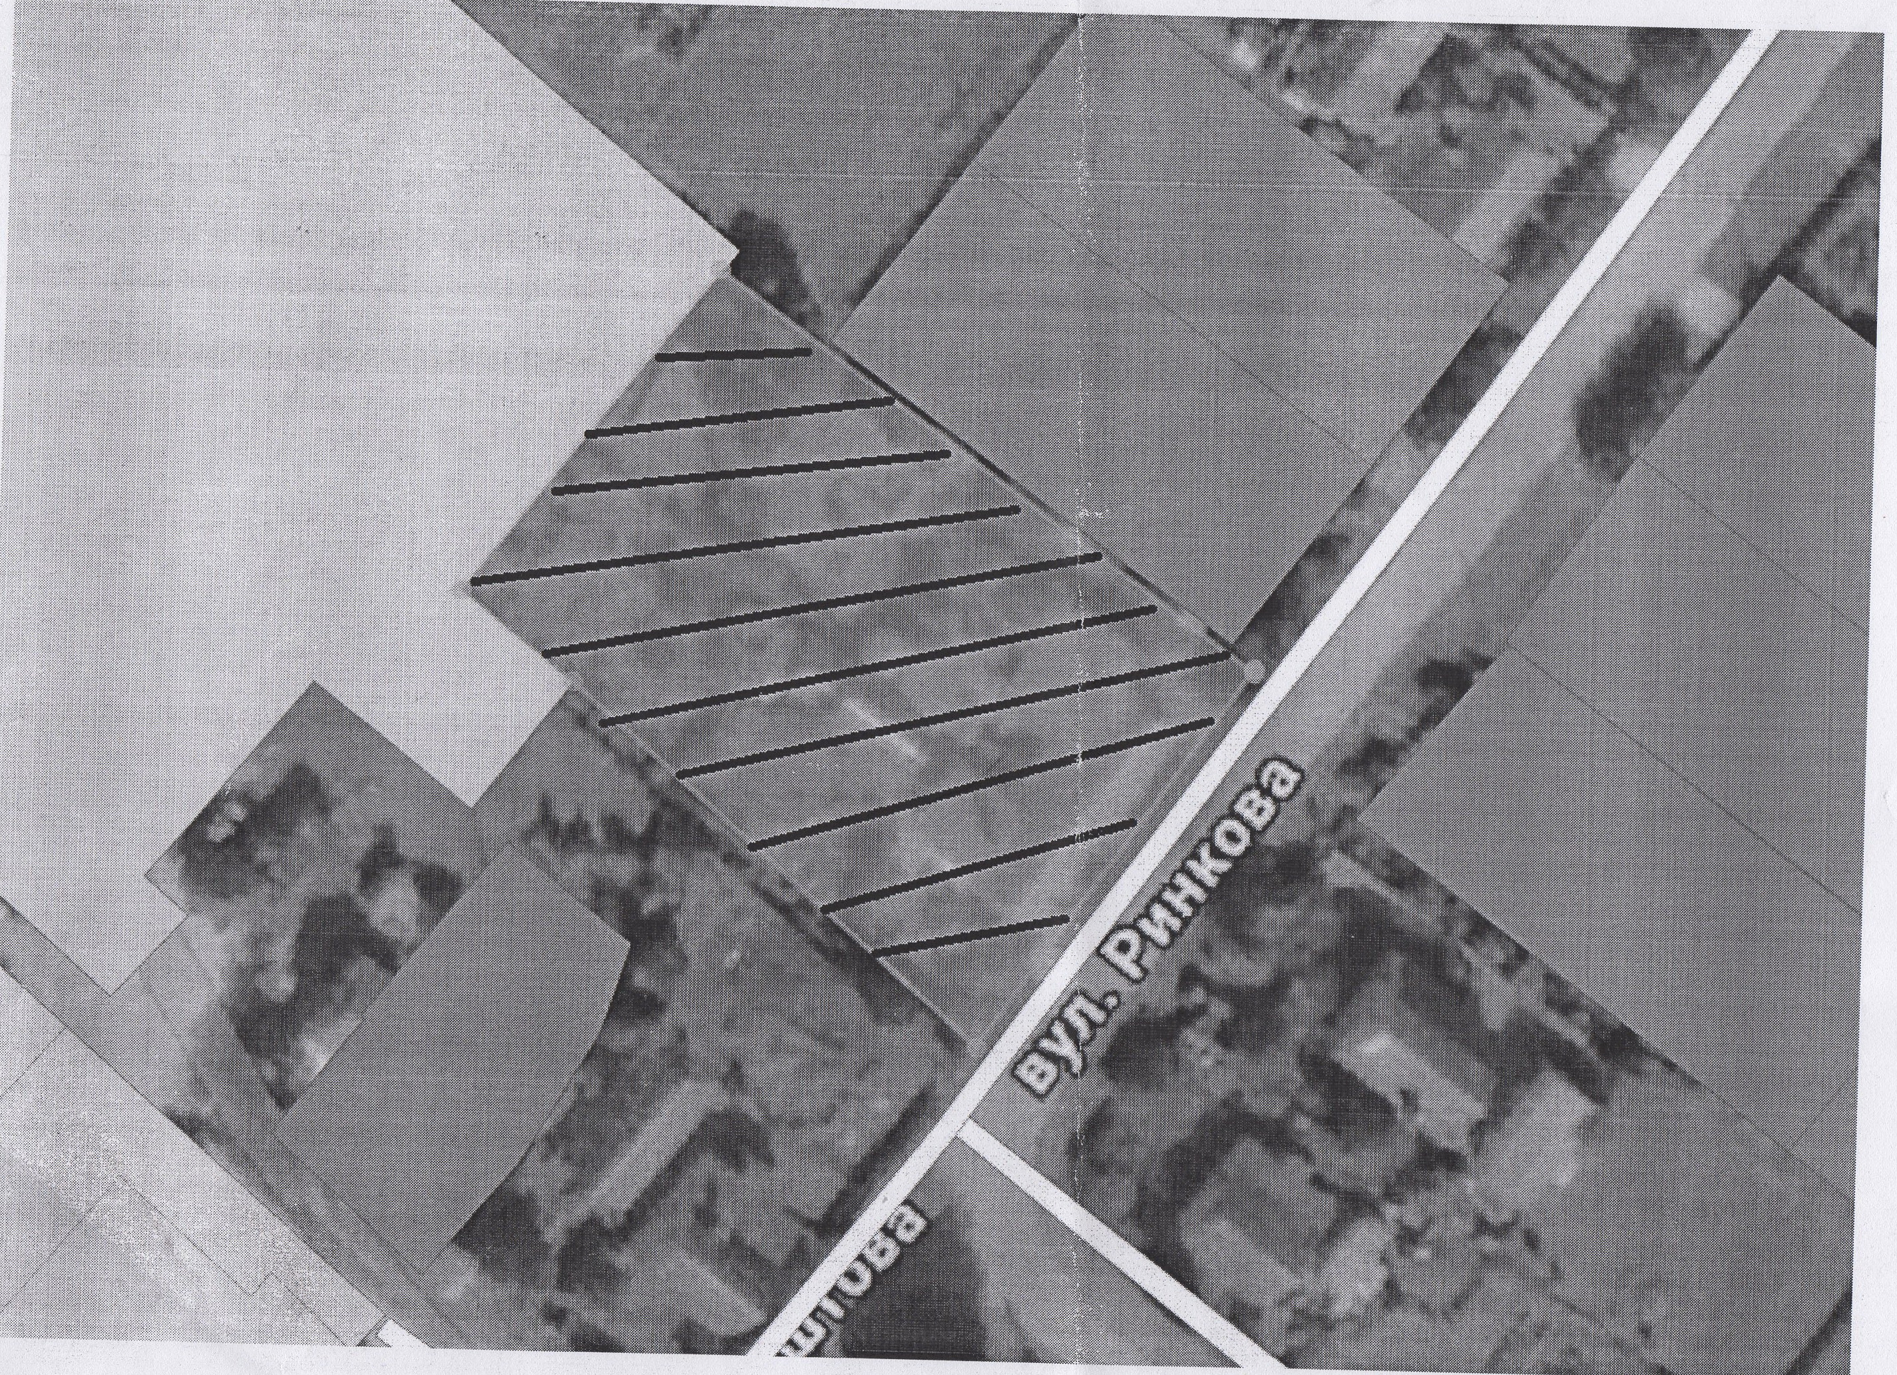

Начальник відділу земельних відносин,
агропромислового комплексу та екології
Менської міської ради Оксана СКИРТА

